Муниципальное бюджетное дошкольное образовательное учреждение
«Детский сад №37»

«Листопад». Конспект занятия по аппликации нетрадиционным способом (обрывание бумаги) в средней группе

Подготовила
педагог МБДОУ №37
Юмаева Рушания Саитовна.

Менделеево
2018 г.
Цель: Расширять знания детей о разновидностях деревьев; познакомить с отличительными признаками окраски берёзы, клёна. Развивать творческие способности детей, используя нетрадиционный способ аппликации - обрывание бумаги. Воспитывать эстетические чувства радости, любви к природе родного края. Приучать воспитанников к аккуратности и дисциплине, наводить порядок на своём рабочем месте.
Предварительная работа: экскурсия в осенний парк, просмотр иллюстраций на тему: «Осень», рисование на тему «Листопад»,разучивание стихотворения.

Оборудование: цветная бумага, картон, клей – карандаш, шаблоны с кленовыми листьями, салфетки.

Ход занятия:
Раздаётся стук в дверь и входит прекрасная Осень, у которой на голове венок из различных листьев. Дети приветствуют Осень.
- Здравствуйте, ребята! Вы узнали меня? Я долго до вас добиралась, сильный ветер не пускал меня к вам, срывал с меня разноцветные листочки!
- Как меня зовут? (ответы детей)
- Воспитатель:
- Осень, Илюша приготовил для тебя стихотворение, послушай, пожалуйста!
Стихотворение “Листопад” Н. Егоров

Листопад! Листопад! Лес осенний конопат.
Налетели конопушки, стали рыжими опушки.
Ветер мимо пролетал, ветер лесу прошептал:
- Ты не жалуйся врачу, конопатых я лечу.
Все рыжинки оборву, побросаю их в траву!
- Осень:
- Спасибо, ребята, за красивое стихотворение!.
- Воспитатель:
- Дети, вы догадались, о каком времени года говорится в этом стихотворении?
- Воспитатель:
- Какого цвета ещё бывают листья?
-Верно, желтые, красные, оранжевые и бордовые.
- Воспитатель:
- Дети, что –то Осень у нас в гостях загрустила, давайте её порадуем, и сделаем ей из бумаги на память разноцветные кленовые листочки!
- Ребята, у вас на столах, есть шаблоны с кленовыми листочками.
- Вам необходимо рвать цветную бумагу на мелкие кусочки и приклеивать.
- Следите, чтобы ваши работы были аккуратными.
- После занятия мы сделаем выставку, и Осень выберет самые лучшие работы.
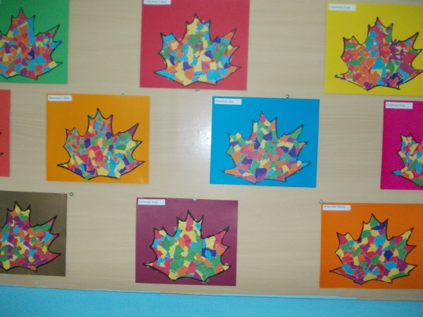
- Воспитатель:
- Осень, красивые работы получились у ребят?
-Воспитатель:
- Молодцы, красивые работы вы сделали!
Итог:
- Что такое листопад?
- Какого цвета листья бывают поздней осенью?
- Каким способом вы делали аппликацию?
- Кто был у нас в гостях?
- Молодцы, спасибо!

